|  |  |
| --- | --- |
| Logo AGES | |
| Roggenstängelbrand | |
|  |  |
| 30.04.2025 12:49 Uhr | |

**Roggenstängelbrand**

**Urocystis
occulta**

Letzte
Änderung:
10.04.2025

**Steckbrief**

Der
Roggenstängelbrand
wird
durch
einen
Pilz
hervorgerufen
und
befällt
hauptsächlich
Winterroggen
sowie
Wintertriticale.
Das
Hauptmerkmal
dieses
Schaderregers
sind
lange
Sporenlager
an
Blättern
und
Halmen
in
Verbindung
mit
einem
deutlichen
Minderwuchs
der
Wirtspflanze.

**Schadsymptome**

Typisch
für
den
Roggenstängelbrand
sind
lange,
1-1,5
mm
breite
bleigraue
Sporenlager
an
Blättern
und
Halmen.
Diese
können
später
aufreißen.
Die
betroffenen
Wirtspflanzen
sind
meist
deutlich
verkürzt
und
deformiert.

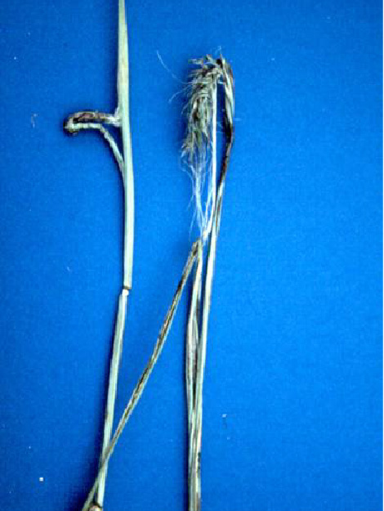

Symptome
des
Roggenstängelbrands
an
Roggen

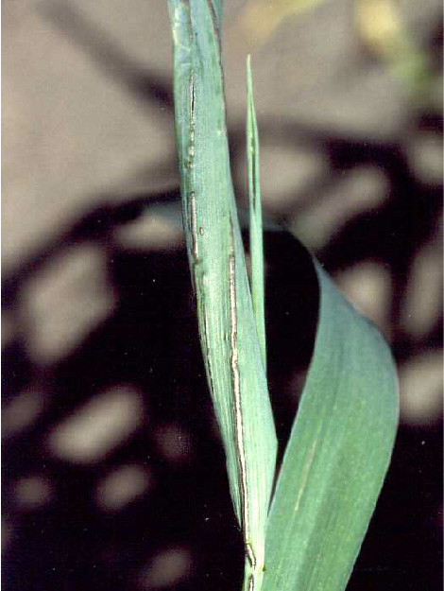

Sporenlager

**Wirtspflanzen**

Die
Hauptwirtspflanzen
des
Roggenstängelbrands
sind
Winterroggen
und
Wintertriticale
(Kreuzung
aus
Weizen
und
Roggen).

**Verbreitung**

Der
Roggenstängelbrand
ist
in
allen
Anbaulagen
zu
finden.

**Ausbreitung
und
Übertragung**

Eine
Verschleppung
der
Sporen
in
unbelastete
Böden
findet
anhand
von
infiziertem
Saatgut
statt.
Durch
den
Ausbruch
der
Erkrankungen
bleiben
Brandsporen
im
Boden
zurück,
welche
wiederum
eine
neue
Generation
von
Keimlingen
befallen
kann.

**Wirtschaftliche
Bedeutung**

Bei
starkem
Befall
mit
Roggenstängelbrand
ist
mit
hohen
Ertragseinbußen
und
einer
eingeschränkten
Verwendbarkeit
des
Erntegutes
(auch
für
Futterzwecke)
zu
rechnen.

**Vorbeugung
und
Bekämpfung**

* Verwendung
  von
  untersuchtem
  und
  gesundem
  Saatgut
  wird
  empfohlen
* Einhaltung
  einer
  weiten
  Roggenfruchtfolge
  auf
  verseuchten
  Böden
* Im
  Bedarfsfall
  ist
  eine
  Saatgutbeizung
  möglich

**Services**

[Pflanzengesundheit
Services](pflanze/pflanzengesundheit/pflanzengesundheit-services)